

**TOUJOURS** au crayon papier !!! Sauf les dessins libres.

Du 3 nov au 18 nov…

Entrainement du sportif CE1 **n°4**

|  |  |  |  |
| --- | --- | --- | --- |
| Français | Lecture | Je sais retrouver à quel moment a lieu l’action en faisant des inférences. |  |
| Ecriture | Je sais recopier un texte. |  |
| Vocabulaire | Je sais chercher des mots dans le dictionnaire |  |
| Grammaire | Je sais écrire un verbe à l’infinitif et au travail |  |
| Orthographe | Je sais retrouver la lettre finale muette d’un mot. |  |
| Maths | Calcul mental | Je connais mes tables d’additions et de soustractions. |  |
| Opérations | Je sais poser les additions. |  |
| Grandeurs | Je sais manipuler la monnaie |  |
| Résoudre un problème | Je comprends un problème et le résous |  |

Prénom : ………………………………..

J’ai **2 semaines** pour faire ce travail.

Bilan de l’entrainement.

□ J’ai réalisé tout l’entrainement.

□ Je n’ai pas pu terminer.

Commentaire : Signature des parents :

Lecture

Lis ces textes. Retrouve à quel moment l’action a lieu.

1.Dans le lointain, l’horizon rougissait. Au pied de la falaise, les vagues mollissaient comme si la mer elle-même voulait s’endormir.

**A quel moment de la journée se passe cette histoire** ? …………………………………………………………………………………..

2.Mon jardin est rempli de fleurs, les insectes butinent. J’ai peur de me faire piquer par une guêpe en cueillant les fraises, comme papa quand il cueillait les cerises.

**Quel mois de l’année est-ce ?** ………………………………………………………………………………………………………………

Recopie ce texte sur ton cahier du jour. Attention à ne pas faire d’erreur de copie.

**Walter Thompson**

Walter Thompson a atteint une reconnaissance internationale en tant que compositeur et inventeur du Soundpainting.

Ecriture

Problème

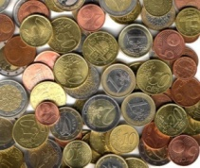

Résous ce problème. N’oublie pas le calcul et la phrase de réponse !

Maëlle a 4 billets de 10 € et 3 pièces de 1 €. Milan a 2 billets

de 10 € et 12 pièces de 1 €.

**Qui a le plus d’argent ?**

…………………………………………………………………

…………………………………………………………………..

Opérations



Pose et effectue les opérations suivantes.

326 +96 = 104 + 48 = 274 + 53 = 765 + 59 =

Orthographe

Ecris les lettres finales muettes.

**C’est dou…. La bou…….. la joi………… beaucou…….**

**dessou……… le bor………. tro……… la voi……. La voi……..**



Ecris un verbe à l’infinitif pour chaque lettre puis écris une phrase avec ce verbe au travail.

A 🡪 ………………..... 🡪 ……………………………………………………………………………

D 🡪 ………………… 🡪 ……………………………………………………………………………

L 🡪 ………………….. 🡪 …………………………………………………………………………….

M 🡪 …………………. 🡪 …………………………………………………………………………….

P 🡪 ………………….. 🡪 ………………………………………………………………………

Grammaire

Grammaire

Problème



Dessine les lunettes autour du verbe.

Je n’aime pas ça !

Il ne veut pas aller dehors.

Résous ce problème. N’oublie pas le calcul et la phrase de réponse !

Maëlle a 12 € et 50 centimes. Elle achète une glace à la fraise à 3 €.

**Combien d’argent lui reste-t-il ? (dessine les billets et les pièces)**

…………………………………………………………………

La monnaie. Entoure les pièces qu’il te faut pour acheter la glace et la bouteille.

Grandeurs

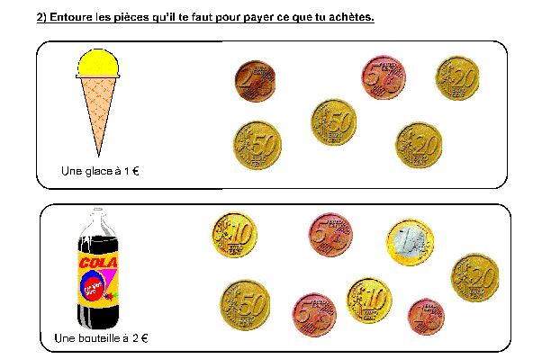

Coloriage libre

Grammaire

Dans ces phrases, souligne le verbe et indique s’il est au passé, au présent ou au futur.

Maëlle reste en garderie. 🡪 ……………................

Alyssa portera son frère. 🡪 …………………………..

La petite fille avait mis sa belle robe. 🡪 ………………

Milan et Simon jouent dans la cour. 🡪 …………….

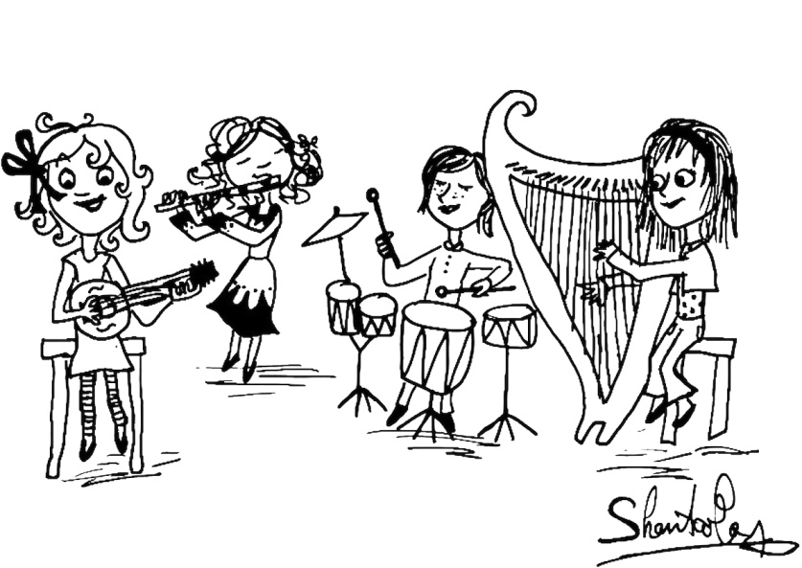

Vocabulaire

L’ordre alphabétique. Cherche ces mots dans le dictionnaire et écris celui qui se trouve juste après.

Facile : ………………………………………………… tortue : …………………………………………………..

Panda : ………………………………………………… fourchette : ……………………………………………………

[](http://www.google.fr/imgres?q=chronom%C3%A8tre+clipart&um=1&hl=fr&qscrl=1&nord=1&rlz=1T4ACPW_fr___FR395&biw=1311&bih=543&tbm=isch&tbnid=S2ylkjan9fUsrM:&imgrefurl=http://www.fotosearch.fr/photos-images/clip-art.html&docid=_MDIG3yiSoQD_M&imgurl=http://cdn7.fotosearch.com/bthumb/IMZ/IMZ010/sfo0569.jpg&w=170&h=157&ei=Kex-T5O7L4KY8QPA1NyYBg&zoom=1&iact=hc&vpx=123&vpy=35&dur=259&hovh=125&hovw=136&tx=65&ty=77&sig=110071930066611856733&page=2&tbnh=125&tbnw=136&start=12&ndsp=19&ved=1t:429,r:0,s:12,i:95)

Calcul mental

Demande le chrono !

Mots mélés

Repos

Soudpainting

Fais ces calculs le plus rapidement possible.

Temps : ……………………  1 : moins de 3 min 2 : moins de 3 min 30

|  |  |  |  |
| --- | --- | --- | --- |
| 45 + 10 = ……. | 11 + 20 = …… | 37 + 40 = …… | 36 + 20 = …….. |
| 26 + 50 = …… | 27 + 30 = ….. | 15 + 30 = …… | 32 + 40 = …… |
| 34 + 40 = …….. | 14 + 40 =…. | 17 + 30 = ……. | 40 + 22 = ……. |
| 10 - 3 = …… | 10 - 4 = ….. | 10 - 2 = ….. | 10 - 1 = …… |
| 10+ 12 = …. | 10 + 16 = …. | 10 + 20 = ….. | 10 + 15 = ….. |
| 25 + 25 = …… | 50 + 50 = ….. | 20 + 10 = …. | 10 + 30 = ….. |
| 5 + 2 =….. | 1 + 7 = ….. | 3 + 7 = ….. | 8 + 3 = ….. |
| 3 + 9 = …… | 5 + 4 =….. | 5 + 8 = …. | 9 + 1 =….. |
| 15 + 0 = ….. | 15 + 3 = ….. | 15 + 2 = …. | 16 + 1 = …. |
| 19 + 1 = …. | 12 + 2 = …. | 13 + 3 = ….. | 18 + 2 = …. |

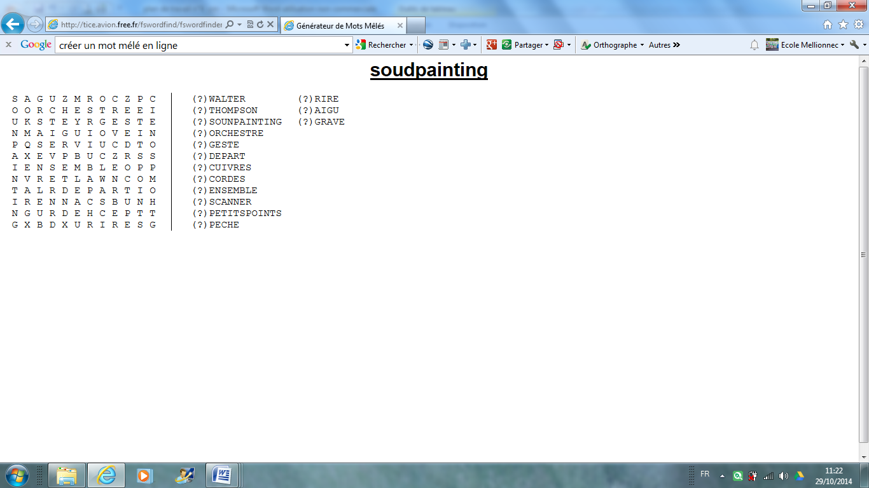

Colorie les b d’une couleur et les p d’une autre couleur.